

**《机器学习》课程实验报告**

**学 院 软件学院**

**专 业 软件工程**

**组 员**  姚浩原

**学 号 201530613436**

**邮 箱 707014137@qq.com**

**指导教师**  **吴庆耀**

**提交日期** **2017年 12 月 7 日**

## 1. 实验题目: 逻辑回归、线性分类与随机梯度下降

## 2. 实验时间：2017年 12 月 7 日

## 3. 报告人:姚浩原

## 4. 实验目的:



## 数据集以及数据分析：



## 实验步骤:

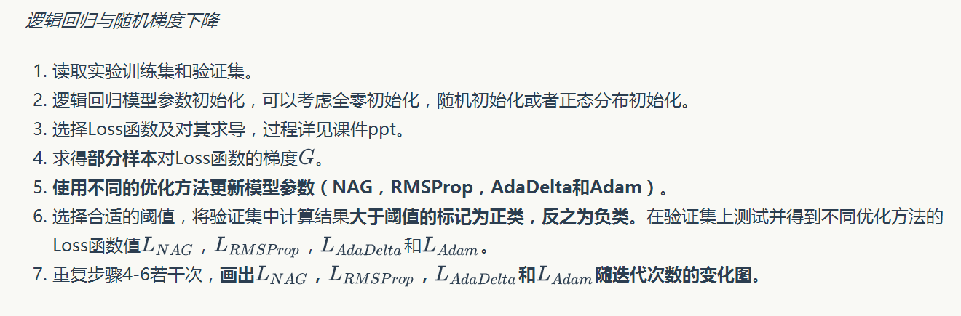

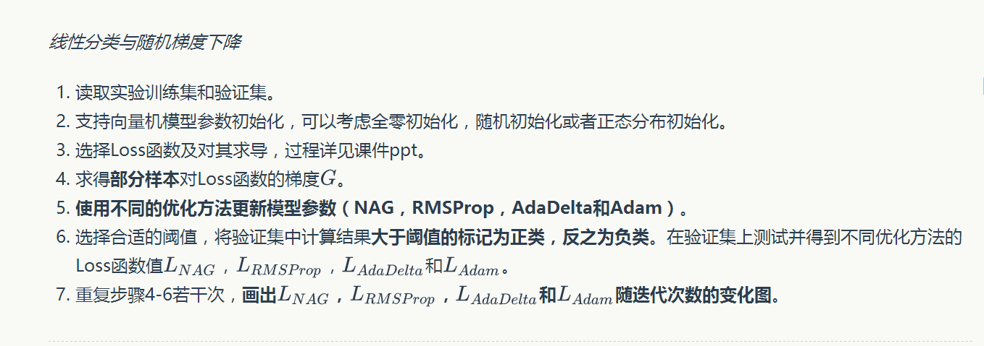

## 7. 代码内容:

（针对逻辑回归和线性分类分别填写8-11内容）

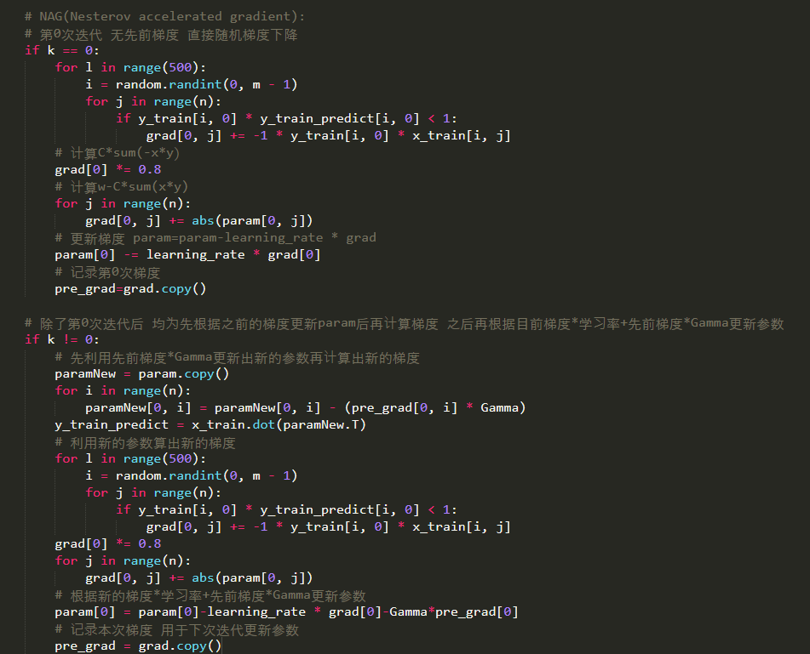

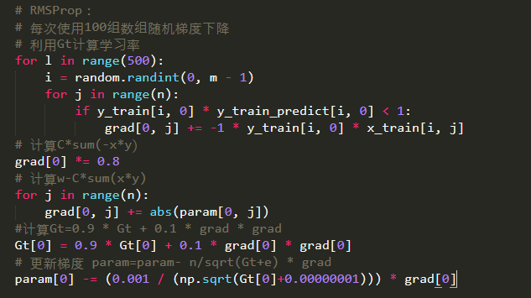

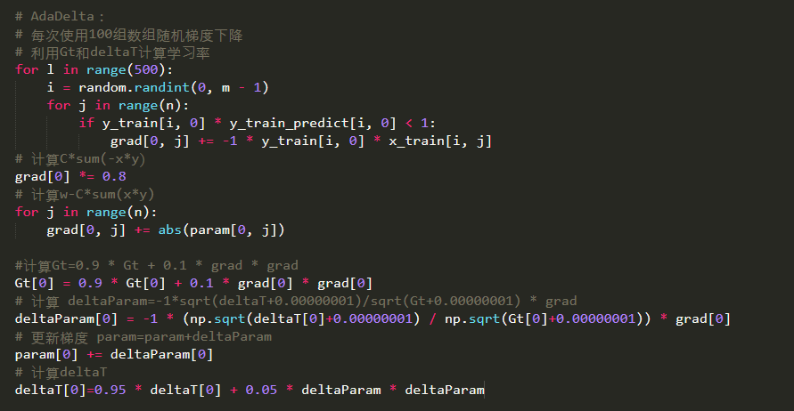

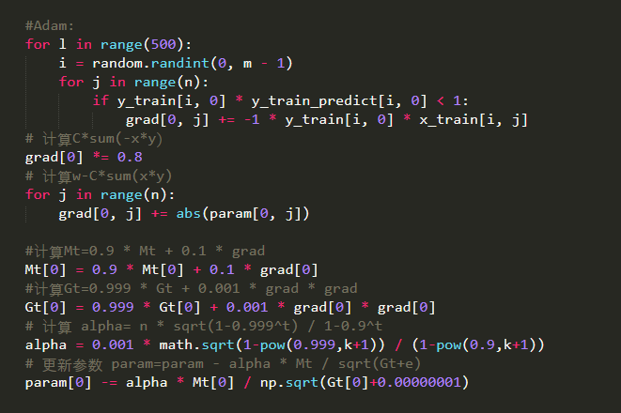

## 模型参数的初始化方法:

**全零初始化**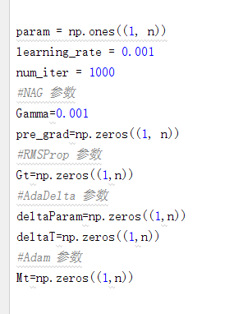

## 选择的loss函数及其导数:

逻辑回归：

loss=-1/m*sum[y*log(sigmoid(wx+b)) + (1-y)*log(1-sigmoid(wx+b))]

loss’=sum(sigmoid(xw+b)-y)x

线性分类：

loss=0.5*||w||^2+C*sum(max(0,1-y*(wx+b)))

loss’=||w||+C*sum(max(0,-y*x))

## 10.实验结果和曲线图:（各种梯度下降方式分别填写此项）

## 超参数选择：

NAG:Gamma=0.001

RMSProp:

AdaDelta:

Adam:

## 预测结果（最佳结果）：

NAG参数： [[ -3.23733839e-01 2.05191979e+00 2.98983707e+00 3.40568181e+00

3.55446301e+00 2.94999976e+00 1.73348993e+00 1.90208869e+00

1.81163379e+00 1.71126697e+00 1.27837478e+00 1.47853014e-04

2.44353238e-03 2.41187027e+00 2.61634913e+00 2.75934346e+00

2.55513410e+00 2.78684333e+00 1.09896713e+00 2.15636006e+00

4.31481163e-01 1.94828172e+00 1.14041542e+00 1.24181809e+00

1.29054739e+00 2.13850430e-01 2.35536637e-01 3.15395611e-01

1.26721322e+00 7.94314268e-02 4.27080403e-01 1.14465621e+00

1.63197646e-01 2.20189504e-03 1.76996674e+00 1.94828172e+00

2.15636006e+00 2.52991392e+00 4.64389732e+00 6.27037367e+00

2.53080964e+00 2.28257629e+00 7.01844217e-01 9.09354038e-01

3.27524611e-01 1.10773213e-01 7.92246059e-01 2.66441083e-01

-1.18747895e+00 6.49474020e-01 1.49005916e+00 1.58981944e+00

-3.54303726e+00 -7.88763916e-01 8.83506033e-01 -3.95894240e+00

-1.29058721e-01 -4.98647456e-01 6.73488846e-01 1.16443735e-02

3.23570299e+00 6.70630369e-01 2.88466541e+00 3.82414248e+00

3.35196615e-01 2.18097816e+00 6.21006059e+00 2.93757444e+00

4.34971242e-01 2.81956283e-01 3.26473119e+00 6.11228378e+00

6.99848385e+00 6.53107377e+00 6.54534627e+00 7.48453474e+00

5.61463787e+00 1.58178320e+00 1.97344689e+00 3.26520962e+00

2.74521977e+00 3.51687974e+00 5.93300389e+00 9.57315600e-02

3.32985652e-01 1.22871246e-01 4.25961058e-01 4.48339023e-01

1.56867648e-03 4.16920041e-01 2.69088284e-01 5.71098563e-02

1.66913840e-01 2.09768565e-01 2.69055247e-01 1.82131396e-01

1.20325893e-02 6.94063844e-01 3.05506126e-01 1.37647247e-01

1.24986162e-01 -1.32807552e-01 3.86016131e-01 5.42341438e-02

5.53368830e-02 1.29665728e-01 -6.62242949e-02 2.21889422e-02

4.38602896e-02 2.28194441e-01 5.70957320e-02 -1.44517321e+00

4.01754840e-02 3.61372406e-02 3.52906674e-02 3.02355850e-02

3.31888505e-02 6.11124047e-02 1.07349186e-01 2.79258251e-02

2.07127609e-02 7.42086283e-02 2.43057132e-03 -5.84543327e+01]]

RMS参数： [[ -1.18082859e+00 -4.02587707e-01 1.78677478e-02 1.85445243e-01

1.58675229e-01 1.41577840e-01 -1.95387966e-01 2.91109462e-01

3.07065782e-01 -3.23213569e-02 -1.22519962e-01 -1.48126325e+00

-1.74194085e+00 -1.60851044e-01 -2.27094278e-02 -1.03047612e-02

2.41929969e-03 1.11639166e-02 2.32603764e-02 -1.71726249e-01

-5.92572083e-01 -3.60884274e-01 4.04553567e-01 -5.38310124e-02

-1.00143549e-01 -1.24887464e+00 -1.31099682e+00 -7.18385793e-01

1.51220028e-01 -1.56121245e+00 -7.93886585e-01 4.25910479e-01

-1.39950792e+00 -1.55757262e+00 -3.83040591e-01 -3.60884274e-01

-1.71726249e-01 -1.04941472e-01 3.18364270e-01 2.97451474e-01

-5.34751688e-01 -6.78720807e-01 -6.23667327e-01 -3.40211970e-01

-1.00850450e+00 7.71793470e-02 3.27966195e-01 -3.60762846e-01

-8.11576322e-01 8.99547388e-02 4.18150232e-01 2.61227239e-01

-8.16474229e-01 -5.52765291e-01 -8.16698713e-02 -9.31277686e-01

-4.55213072e-01 -1.60197016e+00 1.50889937e-01 -1.46831006e+00

6.16430640e-01 -1.07410797e+00 6.04005924e-02 -4.51442324e-01

-1.19908778e+00 -7.02367259e-01 2.54922274e-02 1.42229296e-02

-9.44071042e-01 -1.03001179e+00 7.66390566e-03 -2.01579701e-01

9.81922418e-02 -4.24207877e-01 8.00468739e-01 -1.63808175e-01

4.89093003e-01 -9.15868522e-01 -1.29956659e-01 -5.74512920e-02

1.50382905e-01 2.38867727e-01 9.81540426e-02 2.84746866e-02

5.40970773e-02 -8.75863228e-01 1.08391465e-01 6.47238091e-02

-1.57848333e+00 -6.86618575e-02 3.71988019e-02 -9.75768036e-01

-6.32629978e-01 -3.33233971e-01 3.35982141e-02 2.45510186e-02

-1.62966886e+00 1.53915980e-01 9.94447498e-02 -1.40768095e-01

-3.49285808e-01 -1.24256349e+00 -8.92030807e-01 -1.00381353e+00

1.78107494e-02 4.43843163e-02 -1.38650386e+00 -1.29753712e+00

-9.18791689e-01 -2.52665969e-02 -8.67795301e-01 -1.42549135e+00

-1.01834084e+00 -8.48648765e-01 -1.36897967e+00 -3.17155928e-02

-1.08634964e+00 -7.25888950e-04 -7.77966302e-01 -1.25827937e+00

-1.10535282e+00 -5.17744933e-02 -1.83380698e+00 4.92529593e-02]]

paramAdaDelta参数： [[ -4.30608065e-01 -2.93931942e-01 -1.34998556e-02 1.03372311e-01

3.89082252e-02 9.09703059e-03 -2.23063710e-01 3.90702215e-01

2.40610129e-01 -4.40720569e-02 -9.16939887e-03 1.63648131e-01

-2.89903948e-90 -1.65650682e-01 -8.10510761e-02 -7.94441447e-02

-7.81952765e-02 -6.06145052e-02 1.99075571e-01 -9.80232076e-02

-6.84997744e-02 -2.19050143e-01 6.34389515e-01 7.99861093e-02

1.84480523e-02 -6.34944728e-02 -1.14598977e-01 7.33575923e-02

3.94769298e-01 9.24794708e-02 -8.22690255e-02 6.40546529e-01

1.52624107e-02 1.97321978e-01 -5.55550633e-01 -2.19050143e-01

-9.80232076e-02 -7.35742469e-02 3.43531672e-01 2.38645889e-01

-2.70388492e-01 -4.39349182e-01 -1.26221381e-01 -4.22902469e-02

-3.27434213e-03 2.24364475e-01 2.05013437e-01 -1.27746442e-01

-3.08401972e-01 1.06104308e-01 4.09453223e-01 2.35835870e-01

-1.80155912e-01 -1.80525975e-01 -4.21157266e-02 -2.51297745e-01

-1.40744331e-01 1.50314516e-01 1.61782039e-01 1.05365034e-01

4.06720207e-01 -3.77446315e-01 1.96065516e-01 -3.78360164e-01

-1.59667078e-01 -3.49339759e-01 -3.01455231e-02 -1.07871897e-01

7.01591407e-02 5.92057957e-02 -1.02538541e-01 -3.05410634e-01

-2.32822888e-02 -3.12680392e-01 6.13124506e-01 -2.16232728e-01

4.06351218e-01 -4.23890494e-01 -1.08351436e-01 -1.24447179e-01

9.79888699e-02 1.61584022e-01 6.20170309e-02 2.06270461e-01

2.87485290e-01 1.73041830e-01 2.69924726e-01 2.62726198e-01

1.58430014e-01 2.51101786e-01 2.85084806e-01 2.06730102e-01

2.26153951e-01 2.51238961e-01 2.42226015e-01 2.59635362e-01

4.63461572e-02 2.38702065e-01 2.82636922e-01 2.34319035e-01

2.33284635e-01 1.95953929e-01 -1.20224466e-01 2.18446948e-01

1.98563545e-01 2.40199624e-01 1.89421986e-01 1.68136445e-01

2.22196326e-01 2.34130989e-01 2.18113870e-01 1.76208298e-01

1.76852519e-01 2.16297871e-01 2.07595290e-01 1.52821674e-01

1.88720741e-01 1.75901573e-01 2.15015370e-01 1.78215529e-01

2.02948686e-01 1.91592540e-01 -3.42884860e-01 -1.56736144e-01]]

paramAdam参数： [[ -2.94449194e-01 -2.90434195e-01 -1.00749874e-02 1.12254103e-01

4.63749179e-02 -5.58931474e-02 -2.82947077e-01 2.97321023e-01

2.33989165e-01 -1.54796578e-01 -1.76481606e-01 -8.29275736e-01

3.70107560e-04 -1.80435826e-01 -1.04488560e-01 -1.06519352e-01

-9.25434889e-02 -7.46885867e-02 1.10860461e-01 -1.28878576e-01

-2.34373493e-01 -2.13540612e-01 6.93689685e-01 -3.57002454e-02

-5.66711724e-02 -3.68283426e-01 -4.22095581e-01 -1.97235139e-01

3.49377142e-01 -4.53936371e-01 -2.87560724e-01 6.97484242e-01

-3.95024372e-01 -5.51298741e-01 -3.33518536e-01 -2.13540612e-01

-1.28878576e-01 -6.71924386e-02 3.26687656e-01 2.79439942e-01

-2.68035971e-01 -3.23944598e-01 -2.45206262e-01 -2.13804491e-01

-3.19470025e-01 8.34509518e-02 1.73525385e-01 -1.73314948e-01

-2.59640009e-01 4.13969914e-02 4.71160597e-01 1.96091246e-01

-2.78789849e-01 -2.46139489e-01 -8.93181859e-02 -4.39380723e-01

-2.41133330e-01 -2.31209469e-01 6.86756117e-02 -1.50298286e-01

5.15602724e-01 -2.67865291e-01 2.46560405e-01 -3.24825992e-01

-2.60315039e-01 -3.04299518e-01 -9.82049494e-02 -2.03643497e-01

-3.69499048e-01 -3.57164858e-01 -1.51988971e-01 -2.51640380e-01

-2.46407192e-02 -1.76513437e-01 8.71460748e-01 -1.44294927e-01

5.53964095e-01 -3.71909299e-01 -1.49025480e-01 -1.10724629e-01

9.36606173e-02 1.62398647e-01 -7.58095405e-02 4.26330487e-02

3.63210123e-02 -2.35536979e-01 4.01613937e-02 1.38512117e-02

-6.70445342e-01 -5.47281170e-02 7.35381729e-02 -3.50039097e-01

-2.55399767e-01 -1.41896523e-01 -1.13347026e-01 1.87156148e-03

7.38805145e-04 1.07808727e-01 4.57778467e-02 -2.14777302e-01

-4.79153537e-02 -5.59045800e-01 -2.99323810e-01 -1.70731754e-01

-7.60979573e-02 4.76562151e-02 -4.78067539e-01 -3.45214730e-02

-7.01385851e-02 -1.63036391e-02 -1.63754643e-01 -5.36532641e-01

-2.86501557e-01 -1.11204526e-01 -5.02326825e-01 -2.07959125e-01

-2.04943165e-02 1.31299690e-03 -1.92063552e-01 -1.95989988e-01

-3.31666264e-01 5.72894312e-03 2.70800296e-04 -1.16818073e-01]]

## loss曲线图：

## 逻辑回归：

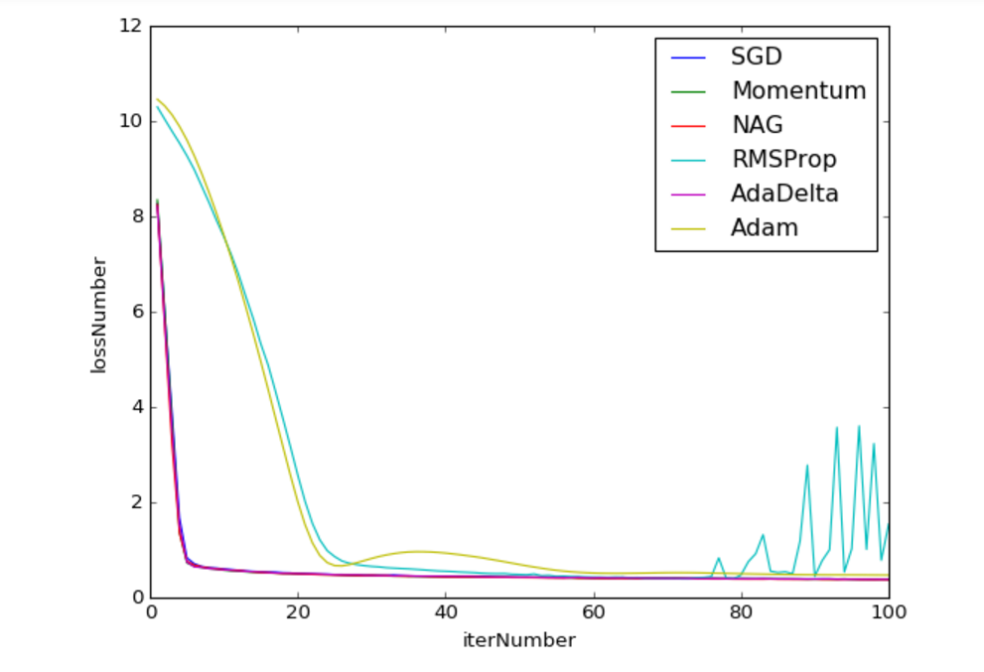

## 线性分类：

## 实验结果分析:

逻辑回归和线性分类无论在什么算法下的随机梯度下降均可最后收敛于某一个值，可能存在波动，对于此数据集NAG算法的梯度下降较快，可是最后也许会波动不稳定，RMSProp和AdaDelta和Adam虽然前期下降得较慢，但是比较稳定，最后都能收敛于某个值。

## 对比逻辑回归和线性分类的异同点：

相同点：均可用多种算法梯度下降，最后可收敛于某个值附近

均是用于分类数据

不同点：逻辑回归采用的是logistical loss，svm采用的是hinge loss

SVM的处理方法是只考虑support vectors，也就是和分类最相关的少数点，去学习分类器。而逻辑回归通过非线性映射，大大减小了离分类平面较远的点的权重，相对提升了与分类最相关的数据点的权重。

逻辑回归相对来说模型更简单，好理解，实现起来，特别是大规模线性分类时比较方便。而SVM的理解和优化相对来说复杂一些。但是SVM的理论基础更加牢固，有一套结构化风险最小化的理论基础，虽然一般使用的人不太会去关注。还有很重要的一点，SVM转化为对偶问题后，分类只需要计算与少数几个支持向量的距离，这个在进行复杂核函数计算时优势很明显，能够大大简化模型和计算量。

## 实验总结：

对比理解了梯度下降和随机梯度下降的区别与联系，在大样本的前提下随机梯度下降效率更高，对比理解逻辑回归和线性分类的区别与联系，一个是基于数学的方法，一个是基于统计的方法，一个更注重整体，一个更注重支持向量个体，理解了SVM的原理和基本应用，对于以后的SVM高阶核函数应用和SMO方法有了入门的了解，对于机器学习的强大魅力有了一定的直观认识。